**姓名 王萌**

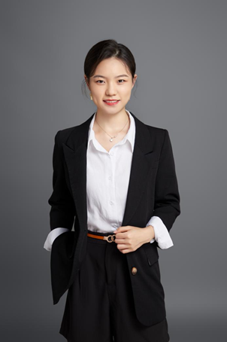

律所 陕西博硕律师事务所

职务 专职律师

**擅长领域：**房地产；知识产权；证券与资本市场等

**职业资格：**中国执业律师

**工作语言：**中文

**电 话：**15702951755

**邮 箱：**997782342@qq.com

**执业证号：**16101202111317215

**人物简介**

姓名，王萌，毕业于西安财经大学，执业以来涉足有企业法律顾问服务；买卖、租赁、物业服务、建设工程施工等各类合同纠纷；公司股权纠纷；劳动人事、婚姻家庭等各类纠纷；行政处罚、土地征收等各类行政复议诉讼类纠纷。

**基本信息**

**教育背景**

西安财经大学

**工作经历**

陕西博硕律师事务所

**获奖荣誉**

* 暂无

**社会职务**

* 暂无

**代表业绩**

**部分服务客户**

* 西安航天基地丝路慧谷控股集团有限公司
* 商洛高新产业投资有限公司

**典型诉讼案例**

* 彬县城西协合工程施工服务队与陕西惠泽建设工程集团有限公司施工合同纠纷案；
* 张宇楠与西安丽星美嘉儿医疗美容有限公司医疗损害责任纠纷案；
* 马飞与西安杰菲特体育用品有限公司劳动争议纠纷案；
* 邹琼与黄秋同居关系析产纠纷案；